Fabiana Paula Margulis
Luis María Drago 354- 5to b (1414)
4855- 9959 / 1562952705-
fabipau@uolsinectis.com.ar/ fabiana_margulis@yahoo.com.ar
msn: fabipau@msn.com skype: fabiana.paula.margulis
web: www.fabianamargulis.com.ar o www.traduccionesfm.com.ar
linkedin: ar.linkedin.com/pub/fabiana-margulis/1a/8b6/27a/

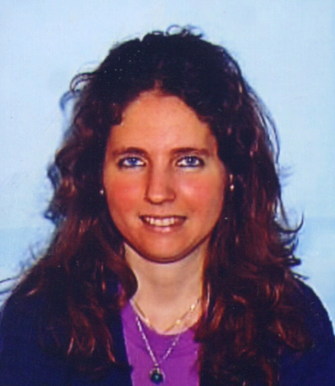

PERFIL PROFESIONAL

Traductora free-lance

- 2015- 2011: Traductora pública free-lance de inglés<>español de textos de computación, páginas web, finanzas, textos jurídicos como contratos, poderes, certificados analíticos, de nacimiento, tarjetas de crédito, medicina, temas de interés general, religiosos, etc. Traducciones jurídicas para clientes particulares.
– 2014-2011: Transcripciones y traducciones de audios y cartas del español al inglés y del hebreo al inglés.
-2012: Interpretación consecutiva del inglés al español en un evento relacionado con la arquitectura.
-2010: Traducción pública de todo el programa de la carrera de arquitectura para una clienta. Traducciones varias de páginas web y de contratos, tesinas para alumnos, documentos personales, etc.
-2009: Traducciones para clientes particulares y agencias de traducción.
-2009: Participación en un proyecto de traducción conjunta ad-honorem para la página web “Honrar la Vida”.
- 2008- 2007: Traducciones del inglés al español y del español al inglés para distintos traductores, clientes particulares y para agencias de traducción. Traducciones jurídicas, de temas médicos y de interés general.
-1999-1998-1991: Traducciones técnicas del inglés al español/ Traducción de un libro de Terapia del Tuina Infantil.

Cantidad de palabras diarias: 2500- 3500 palabras aproximadamente.
Especialidades: traducción jurídica, literaria, científica, técnica, sobre temas de medicina, arquitectura, páginas web, etc.
Profesora de inglés en colegios: Maestra de inglés en escuelas primarias y secundarias

- 2014- Escuela Nº 12- Mariscal del Perú Ramón Castilla- Escuela Nº 10- Manuel Láinez. (escuelas primarias)
-2011: Provincia de Córdoba – Nº4 y escuela Nº 30 Granaderos de San Martín (escuelas primarias)- Interinatos y suplencias.
-1997- Colegio Waitzman de Flores (escuela secundaria).

Profesora de inglés a ejecutivos en empresas de primer nivel

-2013: Clases de inglés en Instituto Needs a alumnos de Enarsa
-2011: Clases de inglés en Instituto Nook
-2010: Clases de inglés en IBL a alumnos en empresas.
-2009: Helport: Clases de inglés jurídico (The TR Company).
-2008: Allianz S.A., Petrobras, TGV, Helport: clases de inglés jurídico (The TR Company).
-2006-2007: Edesur- Telefónica- Alcatel- Techint- Accor- Previsol-
-2003-2004: Banco Río- Banco Itaú- Maersk Sealand- Terminal 4- Safmarine
-2000-2001: Petroquímica Cuyo. Biosidus. American Express . Sur Argentina
-1998-2000: Telefónica. Alcatel. Maprimed. Ultimate System. Latin Sport.
-1997: La Plata Cereal. Telefónica. Easy de Escalada. Shell. Colegio Waitzman. Programa extracurricular de inglés en la UBA. Laboratorio Roemmers, Pharmaconsult, Lloyd´s Bank, La Plata Cereal, Union Carbide.
-1993: YPF, Shell
-1991-1992: Esso Sapa, Banco Hannover
-1989: Berlitz

Recomendaciones: “Durante los años 2008 y 2009 Fabiana se desempeñó como profesora de inglés en nuestra empresa The TR Company S.A. y estuvimos en todo momento muy satisfechos con su actitud y su desempeño”- Cynthia Farber- The TR Company.

Profesora de español a extranjeros

-2010-2009: Clases de español a extranjeros en IBL en forma presencial y online (webex). Guía turística- Visitas guiadas para extranjeros.
-1997: Embajada de Australia
-1993: Instituto I.L.E.E. (alumnos de Filipinas)
-1989-1990: Alumnos de Suecia, Suiza, Alemania, Japón, China, Dinamarca, Holanda, EEUU, Inglaterra, etc.

Viajes:

-1994: Medio Oriente (Israel, Grecia, Egipto, Sinaí, Turquía).

ESTUDIOS CURSADOS

Universitarios:

- 2011-2013: BACHILLER EN DERECHO
- 2001-2008: TRADUCTORA PÚBLICA EN IDIOMA INGLÉS UBA (graduada, egresada en 2008).

- 1984-1992: ARQUITECTA UBA, (graduada, egresada en 1992).

Primarios y secundarios:

-1982: Bachillerato trilingüe (inglés, hebreo y castellano)- Colegio Tarbut.
-1977: Primaria- Colegio Tarbut (colegio trilingüe: inglés- hebreo y castellano).

OTROS IDIOMAS
Inglés:

-1997-1996: Curso de intérprete consecutiva y simultánea (The Language School) de duración dos años- Certificado académico
- 1970-1982: Bachillerato trilingüe (inglés- hebreo)

Francés:

-2000: 6to año de la Alianza Francesa . Exámenes Delf (A1,A2, A3, A4, A5 y A6)

Hebreo:

-1984- 1983: Profesorado de Idioma hebreo (13 materias aprobadas)
- 1983: Exámenes Sequer ( para maestra de colegios primarios privados).

COMPUTACIÓN

-2011: Autocad 2009
-2010: Trados básico
-2010-2009: Manejo de Webex
-2003: Powerpoint, 3D Studio
-1998: Office (Windows, Excel, Word)
- 1997: Autocad 14 - M2 Arq.
-1993: Autocad 12

OTROS CURSOS Y TALLERES

- 2012- 2010- 2009- 2005-2004-1998, 1970: Artista plástica, exposiciones de pintura en el CTPCBA, Sindicato y Teatro de Luz y Fuerza, Club Hebraica Sede Sarmiento, Banco Provincia de Avellaneda, Alianza Francesa de Olivos, Colegio Jesús P. Martínez.
-2002: Microemprendimientos (Ariel Job Center)
-1998:PNL
- 1992: Dactilografía
-1989: Metodología en la enseñanza del idioma inglés: Graciela Dumont
- 1984: Profesora de danzas clásicas
- 1980: 1st Certificate exam (B)

